文本18 拿来主义
第1课时 导学与探究

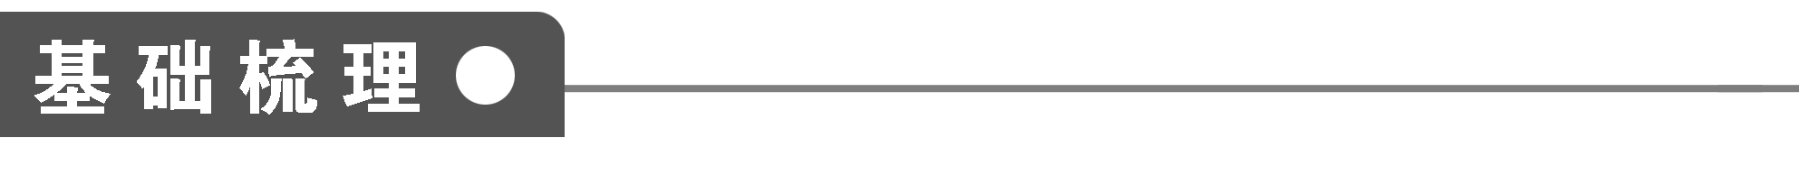
1．字音辨识
(1)给下列词语中加点的字注音
①自诩( ) ②磕头( )
③残羹冷炙( ) ④冠冕( )
⑤吝啬( ) ⑥脑髓( )
⑦譬如( ) ⑧徘徊( )
⑨蹩进( )
(2)给多音字注音
① ② ③
④ ⑤ ⑥
2．辨形组词
① ② ③
④ ⑤ ⑥
3．词语释义
①自诩：
________________________________________________________________________

②蹩进：
________________________________________________________________________

③礼尚往来：
________________________________________________________________________

④玄虚：
________________________________________________________________________
4．近义词辨析
(1)误解·曲解
两者都有错误地理解别人的话的意思，但“误解”指理解得不正确，“曲解”却是故意错误地解释客观事实或别人的原意。
例句：①你不要________了他的好意。
②文言文翻译，要忠实于原文，不要________文意。
(2)接受·接收
二者都有收受、接纳的意思。
“接受”表示接纳、收受，它的对象可以是具体的，也可以是抽象的。“接收”的对象一般是具体的，可以是人，也可以是财物、机关、企业或信息等。“接受”可以带动词宾语，“接收”则不行。
例句：①记者今天从国新办举行的新闻发布会上获悉，据不完全统计，各级民政部门________捐款21亿元，各类衣物5 350多万件，为帮助城乡困难群众和受灾群众渡过难关、重建家园发挥了重要作用。
②我们只有________这次的沉痛教训，以后才有可能避免犯类似的错误。
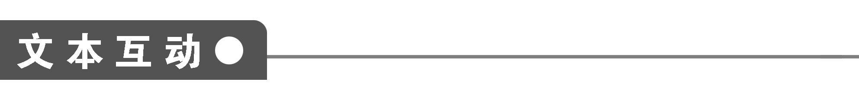
一、整体感知
1．本文的重点是论证“拿来主义”，但在前半部分却论述“闭关主义”和“送去主义”，作者为什么这样写？

二、深层探究
2．阅读第1段，回答：作者是如何引出“送去主义”的？“别的且不说罢，单是学艺上的东西”一句有什么作用？“但终‘不知后事如何’”有何意味？怎样理解“几张”、“捧”、“挂”、“发扬国光”这几个词的意味？

3．阅读2～6段，回答：“拿来”一词在第2、5、6段都出现了，试分析它们的异同。第3段中一味奉行“送去主义”会产生什么严重后果及危害？第4段中的“抛来”与“抛给”应如何理解？

4．阅读7～9段，回答：第8、9段运用了什么样的论证方法？有什么作用？

5.阅读第10自然段，回答：第10段在全文中起什么作用？“拿来主义”这一名词的修辞特点、表达效果及其在全文中的作用是什么？

三、技法迁移
幽默讽刺法
[文本回顾] 鲁迅先生这篇杂文的语言幽默犀利。最典型的幽默当为第9段那些精当而风趣的比喻。以“烟枪和烟灯”比喻文化遗产中的旧形式(是相对于作为内容的“鸦片”而言)，例如八股文和骈体文；以“一群姨太太”比喻只供剥削阶级欣赏享用的腐朽淫靡的东西，如色情文化之类。所有这些，就将什么是“挑选”说得既清楚透彻，又具体形象。其余还用“抛在路上以显其‘平民化’”表明所谓“平民化”的虚伪；用“当众摔在茅厕里”状写“彻底革命”的极“左”面目；用背着“烟枪和烟灯”去周游世界，讽刺以“国粹”炫耀于人的可笑；用“像萝卜白菜一样的吃掉”说明吸收精华应该有利于“大众化”；用“不用它来宴大宾”比喻不能只供少数人享用。所有这些，又都对如何“挑选”讲得浅显易懂。读者明白了这些道理，也就理解了“拿来主义”的内涵，深信它的正确性和必要性，这些比喻起了论证的作用。
本文除了语言幽默外，其讽刺更显其语言犀利的力量。犀利是能够三言两语，甚至只用一句话、一个词语就能够深刻揭示事物或现象的本质。例如“这种奖赏，不要误解为‘抛来’的东西，这是‘抛给’的”。一个“给”字就击中了帝国主义的险恶居心。“其实，这正是因为那是‘送来’的，而不是‘拿来’的缘故。”一句话就把“送来”和“拿来”的区别点明了。犀利的语言多用于揭露敌人，鞭笞丑恶，也用于一般的剖析事理，揭示矛盾。如文章的最后一段，只有五句话，却集中回答了五个问题，论因果，作选择，加判断，都切中肯綮、无可移易，每一句都是精确、犀利的典范。
[技法点拨] 幽默是以轻松活泼的笔调巧妙地造成谐趣，使读者在笑声中了解所写的人和物，领悟真理，产生共鸣。方法一：用“人”以外的他物作为视角切入话题，从而找到一个新颖的表达角度，令人耳目一新。方法二：移植。即把某种场合显得十分自然、和谐的情节或语言移植到另一迥然不同的场合中去，超出人们正常设想，从而增添幽默的情趣。方法三：违背一个词的用词传统和规范，以突出新的意义，将这个“重量级”的词，用于日常小事，也能使语言增添趣味。方法四：现代文中偶用一下文言词句，也能收到幽默、含蓄、活泼、隽永等效果(并非提倡文白相杂)。
而讽刺则是用漫画或嘲讽的语言，对社会上的种种不合理、不和谐的荒谬现象、偏颇、弊端、矛盾实质的揭示和对某些反常规知识言行的描述，以达到否定和贬斥的效果。或反语，或夸张，或言行不一之对比。幽默较为婉转、轻松，讽刺则比较直接、犀利。
[技法运用] 请运用幽默讽刺法写一篇短文，不少于300字。



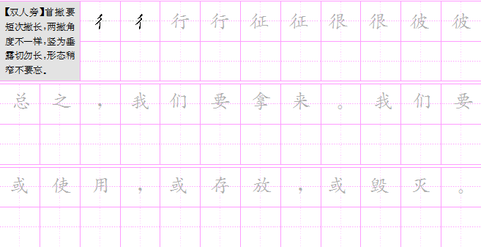

【答案解析】
基础梳理
1．(1)①xǔ ②kē ③ɡēnɡ/zhì ④miǎn ⑤lìn/sè ⑥suǐ ⑦pì ⑧pái ⑨bié
(2)①dù/duó ②jǐ/ɡěi ③ɡuān/ɡuàn ④huái/huí ⑤càn/chán ⑥tǎnɡ/chánɡ
2．①自诩/栩栩如生 ②磕头/溘然长逝 ③脍炙人口/针灸 ④挖掘/崛起/倔强 ⑤翅膀/翘尾巴 ⑥蹩进/蹙额
3．①自夸。②躲躲闪闪地走进。③礼节上重在有来有往。④空洞不可捉摸的东西，文中指用来掩盖真相、使人迷惑的手段。
4．(1)①误解 ②曲解 (2)①接收 ②接受
文本互动
1．这样写有两个作用。一是先不谈“拿来主义”，却大谈“闭关主义”和“送去主义”，表面上绕了弯子，实际上先破后立、破中有立，把“闭关主义”和“送去主义”作为“拿来主义”的铺垫，“拿来主义”的提出就顺理成章了。二是“闭关主义”和“送去主义”是作为“拿来主义”的对立物出现的，与“拿来主义”形成鲜明对比，把“拿来主义”衬托得更加突出。
2．①作者是由“闭关主义”引出“送去主义”的。作者由回顾中国历史开始，使论述有历史深度。清政府搞闭关主义，落后挨打；而“到现在”的政府，闭关自守的“关”早就没有了，“守”也失去了立足之地。从闭关主义到送去主义，是从一个极端到另一个极端，反动落后的本质一脉相承。②本文写于1934年6月4日，那时日本帝国主义的魔爪已经伸到了东北、华北，国民党政府推行卖国主义政策，变本加厉地出卖国家的领土、资源和主权，确实“成了什么都是‘送去主义’了”。因此，用“别的且不说罢”这一句对所要揭露、论述的范围加以严格地限制，不仅使论述的范围明确，而且增强了揭露的深刻性。也引出了下文送去的事实：送古董，送古画、新画，送梅兰芳三件事。③“后事”是盗卖文物，盗卖古代珍宝。以展览古董为名，行盗卖古董之事。鲁迅明知，却说“不知”，以此表达强烈的憎恨。“不知后事如何”是用反语对出卖国家文化遗产、文物的行径进行了强烈的讽刺和鞭挞。④“几张”显得贫乏，“捧”为“双手承托”之意，表示郑重、敬慕、媚态可掬；“挂”用得很准确，说明了只有几张画却一路“挂”过去，显得多么寒碜、可怜；“发扬国光”揭露了国民党政府自欺欺人、可笑至极的丑态。
3．①同：都是针对“送去主义”而言的，但提出的情境有别。第2段与第1段构成转折，针锋相对地提出与“送去主义”不同的交往方式，表达了作者对“送去主义”的强烈不满。第5段的“拿来”是针对“送去主义”的严重后果而言的，即“拿来”是避免“送去主义”造成的严重后果的方式或态度。第6段是针对现实中对“洋货”(包括物质上的、精神的)恐怖，指恐惧心理的产生“正是因为那是‘送来’的，而不是‘拿来’的缘故”，更突出了“拿来”的必要。“送来”的东西只能被迫接受，毫无挑选的余地；“拿来”则是完全自主的。②第3段谈“送去主义”的严重后果时，作者先进行讽刺、揶揄：“送出去”明明是坏，说“不算坏事情”，以敌人自我解嘲的话鞭挞敌人；“丰富”“大度”是“送去主义者”掩盖媚外卖国实质的遁词，作者加引号，讽刺其不自量力。然后以尼采自诩而最终发疯的事实类比若中国自夸物产丰富，一味“送去”，势必使子孙后代无法立足于世界民族之林，势必使中国国势日弱，最后完全沦为殖民地。③“抛来”使接受的一方有选择的余地，还维持着国际交往的门面；“抛给”即“送来”，则是强迫对方接受，实际上是帝国主义列强有意地对中国进行政治、经济、军事、文化等方面的侵略，达到其永远奴役中国的目的。
4．第8、9两段运用了比喻论证的方法。“大宅子”喻文化遗产或外国文化；“且不问他(一个穷青年)是骗来的，抢来的，或合法继承的，或是做了女婿换来的”喻文化遗产或外国文化获得的具体途径。“孱头”比喻对文化遗产或外国文化不敢接触、不敢择取的人。“昏蛋”比喻盲目排外、全盘否定的人。“废物”比喻崇洋媚外、全盘接受的人。“鱼翅”比喻文化遗产或外来文化中的精华。“鸦片”比喻文化遗产或外来文化中精华与糟粕互见，须批判吸收的部分。“烟枪和烟灯”比喻文化遗产或外来文化中完全没有价值，但可适当保存以教育后代的部分。“姨太太”比喻文化遗产或外来文化中的糟粕。
这些喻体，都是当时人们所熟悉的事物，运用这些喻体进行论证，使如何对待文化遗产或外来文化这个抽象问题具体化，将深奥道理浅显化，将怎样对待文化遗产或外来文化及如何挑选，说得具体形象又清楚透彻。
5．①起到总结全文的作用——拿来、占有，然后挑选(或使用，或存放，或毁灭)及其这样做对继承文化遗产或借鉴外来文化的意义，并指出实行“拿来主义”的人应具有的胆识和品质，以及实行“拿来主义”对于创造民族新文化的重要意义。
②鲁迅在一个极普通的动词后面缀以“主义”，意味着谈论的是一个大问题，而且对于“拿来”有一整套主张。“拿来”是生活用语，“主义”是政治概念，二者嫁接在一起，寓庄于谐，幽默风趣。模仿“社会主义”、“人道主义”等政治术语造出“拿来主义”，在修辞学上称为仿词格。由此再衍生出“闭关主义”、“送去主义”，构成文章中意义的网络。“拿来主义”作为题目，实际上是无产阶级对待外国文化的战斗口号，经鲁迅创造后，约定俗成，如今已为人们普遍采用。
[技法运用] 略。

